SANG TIL GRORUDDALEN ROTARY KLUBB
Tekst: Kjell Olav - Mel.: Davy Crocket
Oslo og Grorud og så enda no’n til
de stiftet klubber, slik som Rotary vil.
Men da det ikke kom langt nok med dem
kom én til på banen og førte det frem.

Refreng:
Groruddalen RK!
Ingen er vel slik som den!

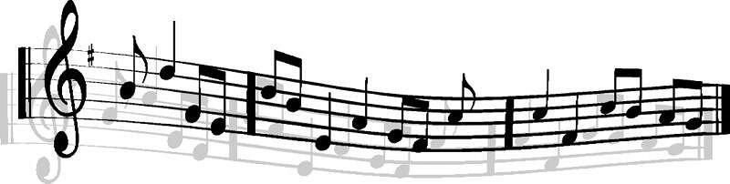
Per-Arne lot de’kke være med det!
Åge og Kolbjørn og Arne kom med,
Halvor og Harald pluss Steinar og Knut,
Erling med flere - ble mange til slutt.

(Refreng)

Og denne gjengen, og snart mange fler,
drev først med gokart og golf og litt mer.
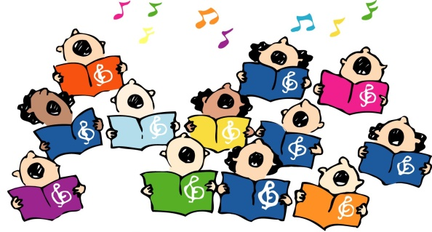
Ravner om dagen og Riga-prosjekt
fikk nok i lengden litt sterkere vekt.

(Refreng)

Yrkesklubb, det
er hva Rotary vil.
Medlemmer kommer fra alt som er til
av bissniss og ledelse av mange slag,
helsestell, skoler med ulike fag.

(Refreng)

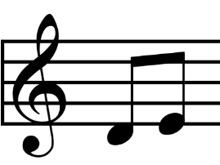
Vervene skal jo rotere hvert år,
ett år er alt presidentene får!
Etter den tiden så går de fra bord’
med en Paul Harris og velvalgte ord.

(Refreng)

Lenge så var det kun menn i vårt bo.
Kunn’ ikke vare, det skjønner en jo!
Og da vi innså det mangla litt her
kom våre damer og fiksa det der!

(Refreng)

Alle slags foredrag lytter vi til,
lærer en masse om alt det vi vil.
Samtaler, vennskap bekommer oss vel,
helst når de nytes på Linne hotell!

(Refreng)

